表 1 项目基本情况
建设项目名称 |  | 布尔津县人民医院辐射性医疗设备工作场所
建设单位 |  | 布尔津县人民医院
法人代表 |  | 郭志伟 |  | 联系人 | 芦盛山 | 联系电话 | 1779906258
注册地址 |  | 布尔津县城镇千湖路
项目建设地点 |  | 布尔津县人民医院住院楼一楼
立项审批部门 |  | / |  |  | 批准文号 | /
建设项目总投资(万元) |  | 840 |  | 项目环保投资(万元) | 50 | 投资比例（环保投资/总投资） |  | 5.95%
项目性质 |  | √新建 改建 扩建 其它 |  |  |  | 占地面积(m²)
应  用  类  型 | 放射源 | 销售 | Ⅰ类 Ⅱ类 Ⅲ类 Ⅳ类 Ⅴ类
 |  | 使用 | Ⅰ类（医疗使用） Ⅱ类 Ⅲ类 Ⅳ类 Ⅴ类
 | 非密封放射性物质 | 生产 | /
 |  | 销售 | /
 |  | 使用 | /
 | 射线装置 | 生产 | Ⅱ类 Ⅲ类
 |  | 销售 | Ⅱ类 Ⅲ类
 |  | 使用 | Ⅱ类 Ⅲ类
 | 其他
项目概述
1.1建设单位情况和项目概况
1.1.1建设单位情况
新疆布尔津县人民医院为专业设置齐全、技术力量优良、医疗设备先进、服务设施完善，集医疗、教学、急救、预防、保健为一体的综合性二级甲等医院。布尔津县人民医院创建于1954年。医院总建筑面积39387.59平方米，总投资1.91亿元，主要包括门诊、医技、住院、传染病楼及附属用房。现有业务用房12000平方米，开设床位378张，全院职工221人。设有内科、外科、妇产科、儿科、中医科、门诊部6个临床科室，6个医技科室：功能科、检验科、放射科、药剂科、手麻科、口腔科，8个职能科室：院办、医务科、护理部、院感科、财务科、设备科、总务科、供应室。
1.1.2原有核技术利用项目许可情况
布尔津县人民医院原有核技术利用项目涉源部门为放射科，放射科全科设有4台射线装置，医院于2019年11月取得了生态环境厅颁发的《辐射安全许可证》。许可证复印件见附件。医院现有射线装置装置情况见表1-1。
表1-1布尔津县人民医院现有射线装置装置情况
序号 | 装置名称 | 规格型号 | 类别 | 用途
1 | 数字化胃肠机 | GR TX—Ⅱ | Ⅲ类 | 医用诊断X射线装置
2 | 螺旋CT | CT/E | Ⅲ类 | 医用诊断X射线装置
3 | 64排CT | Ingenuity ct | Ⅲ类 | 医用X射线计算机断层扫描(CT)装置
4 | DR系统 | 幻影Pro | Ⅲ类 | 医用诊断X射线装置

1.1.3项目建设规模
为提高放射诊疗水平，本次项目新建医用血管造影设备（DSA）一台并配套建设辐射工作场所，DSA设备为美国GE公司型号为OPtima IGS 330，管电压为125kV，管电流为1000mA。
新建DSA射线装置安装至住院楼一楼血管造影室，血管造影室占地面积55.63平方米，控制室占地面积10.95平方米。新建血管造影室北侧墙外为走廊以及护理中心，西侧墙外为体检中心和空地，南侧墙外为急诊科，东侧墙外为医疗街和放射科。详见平面布置图7-1。
1.1.4目的和任务的由来
布尔津县人民医院为提高放射诊疗水平，在布尔津县人民医院住院楼一楼DSA血管造影手术室新购置数字化血管造影设备（DSA）一台。为保障人民群众健康和辐射诊疗环境的安全，根据《放射性同位素与射线装置安全和防护条例》（国务院令第449号）和《放射性同位素与射线装置安全许可管理办法》（原国家环境保护总局令第31号），此台射线装置必须履行环境影响评价手续。为此，布尔津县人民医院于2019年12月正式委托甘肃核创环保科技有限公司对本项目进行环境影响评价。
评价单位在现场勘探、理论估算和收集有关资料的基础上，按照国家有关建设项目辐射环境影响报告表的内容和格式，编制完成本项目的环境影响报告表。
1.2项目保护目标及选址情况
1.2.1医院地理位置及项目选址可行性分析
布尔津县人民医院位于新疆布尔津县城镇千湖路，地理坐标为：东经86°52'58"，北纬47°42'34"，布尔津县人民医院北侧为树林，东侧为民房，南侧为千湖路，西侧为美丽峰路。项目所在楼北侧为感染科和洗衣房，东侧为医院行政楼，南侧为医技楼，西侧为美丽峰路，拟建DSA项目机房上方为会议室，无地下室。其地理位置示意图参见图1-1，图1-2。
DSA新建于布尔津县人民医院住院楼一楼新建血管造影室，新建 DSA 机房北侧墙外为走廊以及护理中心，西侧墙外为体检中心和空地，南侧墙外为急诊科，东侧墙外为医疗街和放射科。放射性工作场所的平面布置表明：
①对保障健康、拯救生命起到十分重要的作用，为病人提供优越的诊疗环境，具有明显的社会效益；同时也提高了医院医疗服务水平，满足了更多患者的需要，在保障病人健康的同时也为医院创造了更大的经济效益。本项目可实现辐射防护“实践正当性”原则
②根据现场监测结果，场地的辐射环境质量达标，有利于项目的建设
③DSA机房建设的墙体、防护门、观察窗的屏蔽能力能够满足相关标准的要求，辐射所致工作人员及公众成员的年有效剂量满足《电离辐射防护与辐射源安全基本标准》（GB18871-2002）标准要求。
因此，因此本项目选址比较合理。
1.2.2环境保护目标
环境保护目标为:辐射性设备机房周围环境及本项目辐射工作场所的职业人员（手术医生、护士及设备操作人员），还有机房周围的公众成员（病人家属及其他）。本项目涉及辐射工作人员10人，实行轮班制，5人一岗。

表2 放射源
序号 | 核素名称 | 总活度（Bq）/  活度（Bq）×枚数 | 类别 | 活动种类 | 用途 | 使用场所 | 贮存方式与地点 | 备注
\ | \ | \ | \ | \ | \ | \ | \ | \
注：放射源包括放射性中子源，对其要说明是何种核素以及产生的中子流强度（n/s）。

表3 非密封放射性物质
序号 | 核素  名称 | 理化  性质 | 活动  种类 | 物理化学  性状 | 实际日最大操作量（Bq） | 日等效最大操作量（Bq） | 年最大用量（Bq） | 用途 | 操作方式 | 使用场所 | 贮存方式与地点
\ | \ | \ | \ | \ | \ | \ | \ | \ | \ | \ | \
注：日等效最大操作量和操作方式见《电离辐射防护与辐射源安全基本标准》（GB 18871-2002）。

表4 射线装置
序号 | 名称 | 类别 | 数量/台 | 型号 | 最大管电压（kV） | 最大管电流（mA） | 用途 | 工作场所 | 备注
1 | DSA | Ⅱ | 1 | OPtima IGS 330 | 125 | 1000 | 诊断 | 住院楼一楼新建血管造影室 | /
/ | / | / | / | / | / | / | / | / | /

表5 废弃物（重点是放射性废弃物）
名称 | 状态 | 核素  名称 | 活度 | 月排放量 | 年排放总量 | 排放口  浓度 | 暂存情况 | 最终去  向
/ | / | / | / | / | / | / | / | /
注：1. 常规废弃物排放浓度，对于液态单位为mg/L，固体为mg/kg，气态为mg/m³；年排放总量用kg。
2．含有放射性的废物要注明，其排放浓度、年排放总量分别用比活度（Bq/L或Bq/kg或Bq/m³）和活度（Bq）

表6 评价依据
法规  文件 | （1）《中华人民共和国环境影响评价法》（2018年12月29日)；  （2）《中华人民共和国放射性污染防治法》（2003年10月)；  （3）国务院关于修改《建设项目环境保护管理条例》的决定，国务院第682号令，2017年8月1日；  （4）《放射性同位素与射线装置安全和防护条例》（国务院令第449号，2014年修正)；  （5）《放射性同位素与射线装置安全和防护管理办法》（国家环境保护部令第18号，2011年）；  （6）《放射性同位素与射线装置安全许可管理办法》（环保部令第 3 号；2017 年 12 月 12 日修正）；  （7）《关于发布射线装置分类的公告》（环境保护部公告2017年第66号，2017）；  （8）《新疆维吾尔自治区辐射污染防治办法》（新疆维吾尔自治区人民政府令第192号，2015）；  （9）《关于建立放射性同位素与射线装置辐射事故分级处理和报告制度的通知》（国家环保总局，环发[2006]145号）；  （10）《突发事件应急预案管理办法》（国办发[2013]101号，2013）；
技术  标准 | （1）《辐射环境保护管理导则 核技术利用建设项目环境影响评价文件的内容和格式》（HJ 10.1-2016）；  （2）《电离辐射防护与辐射源安全基本标准》GB18871-2002；  （3）《X射线计算机断层摄影放射卫生防护标准》（GBZ/165-2005）；  （4）《环境地表γ辐射剂量率测定规范》（GB/T 14583-93）：  （5）《医用X射线诊断放射防护要求》GBZ130-2013；  （6）《辐射环境监测技术规范》（HJ/T 61-2001）；  （7）《电离辐射防护与辐射源安全基本标准》（GB18871-2002）；  （8）《辐射环境监测技术规范》（HJ/T61-2001）；
表7保护目标与评价标准
评价范围
按照《电离辐射防护与辐射源安全基本标准》(GB18871-2002)的规定，为了便于辐射防护管理和职业照射控制，控制正常工作条件下的正常照射或防止污染扩散，并预防潜在照射或限制潜在照射的范围，将辐射工作场所分为控制区和监督区。对于本次评价的布尔津县人民医院新建DSA项目及辐射性工作场所，新建血管造影室作为控制区；器械间、控制室，辅助设备机房、污物出口间、病人准备室、刷手间为监督区。根据《辐射环境保护管理导则 核技术利用建设项目环境影响评价文件的内容和格式》（HJ 10.1-2016）的相关规定，结合布尔津县人民医院使用的射线装置为能量流污染（X射线辐射影响）的特征，根据能量流的传播与距离相关的特性，确定本次辐射环境评价范围为医院血管造影室屏蔽墙体外50m的范围。
保护目标
表7-1主要保护目标
名称 | 周围场所 | 受照方位、距离 | 人员类别
1台DSA | 病人准备室 | 南侧约3.5m | 公众/职业（2人/次）
 | 器械间 | 北侧约5m | 职业（1人/次）
 | 控制室 | 南侧约3.5m | 职业（5人/次）
 | 一楼医疗街 | 东侧约4m | /
 | 辅助设备机房 | 北侧约2m | /
 | 污物出口间 | 北侧约2m | 公众（1人/次）
 | 刷手间 | 南侧约3.5m | 公众（1人/次）
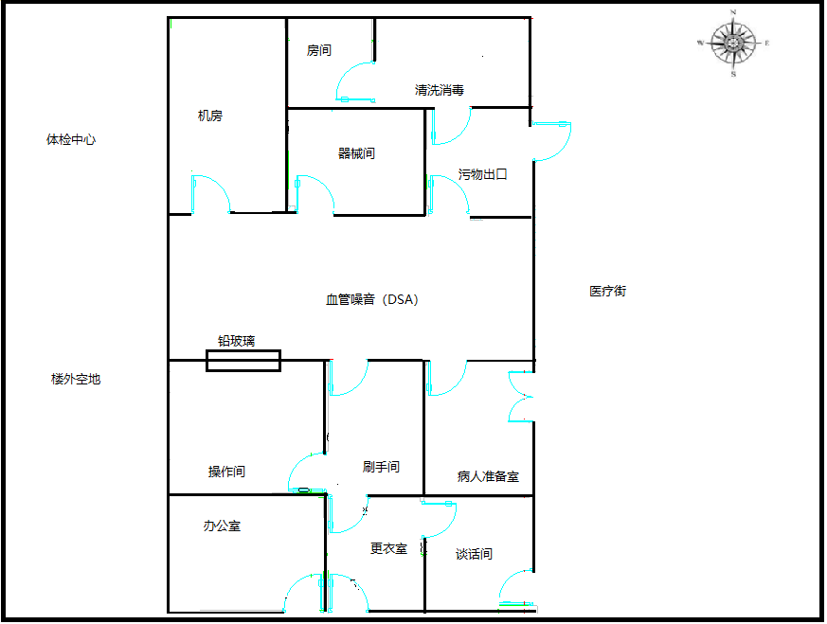
图7-1布尔津县人民医院拟建血管造影室平面布局图

评价标准
1、《电离辐射防护与辐射源安全基本标准》GB18871-2002
1.1应对任何工作人员的职业照射水平进行控制，使之不超过下述限值：
由审管部门决定的连续5年的年平均有效剂量（但不可作任何追溯性平均），20mSv；对核技术应用而言，对一项具体的辐射设备／设施，应取限值若干分之一作为职业人员剂量约束值。本项目取5mSv作为职业人员剂量约束值。
1.2公众照射
1.2.1剂量限值
实践使公众中有关关键人群组的成员所受到的平均剂量估计值不应超过下述限值：
年有效剂量，1mSv；剂量约束值取十分之一即0.1mSv/a。但剂量约束的使用不应取代最优化要求，剂量约束值只能作为最优化值的上限。
2、《医用X射线诊断放射防护要求》（GBZ130-2013）
“5、X 射线设备机房防护设施的技术要求
5.1、X 射线设备机房（照射室）应充分考虑邻室（含楼上和楼下）及周围场所的人员防护与安全。
5.2、每台 X 射线机（不含移动式和携带式床旁摄影机与车载 X 射线机）应设有单独的机房，机房应满足使用设备的空间要求。对新建、改建和扩建的 X 射线机房，其最小有效使用面积、最小单边长度应不小于表 7-2 中单管头X射线机机房内最小有效使用面积20m²、最小单边长度3.5m的要求。

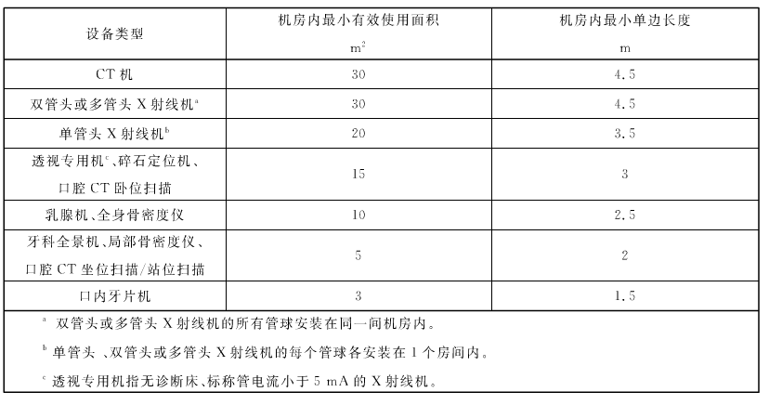

表7-2 X射线设备机房（照射室）使用面积及单边长度
5.3、X 射线设备机房屏蔽防护应满足如下要求：
a）不同类型 X 射线设备机房的屏蔽防护应不小于表 7-3 中介入X射线设备机房有用线束方向铅当量2mm，非有用线束方向铅当量2mm的要求。
b) 医用诊断 X 射线防护中不同铅当量屏蔽物质厚度的典型值参见附录 D。
c）应合理设置机房的门、窗和管线口位置，机房的门和窗应有其所在墙壁相同的防护厚度。设于多层建筑中的机房（不含顶层）顶棚、地板（不含下方无建筑物的）应满足相应照射方向的屏蔽厚度要求。
d) 带有自屏蔽防护或距 X 射线设备表面 1m 处辐射剂量水平不大于2.5μGy/h 时，可不使用带有屏蔽防护的机房。
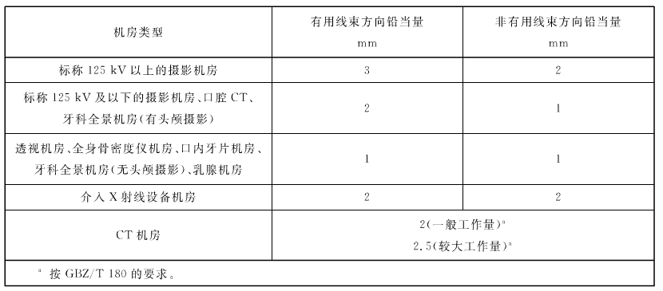
表7-3 不同类型X射线设备机房的屏蔽防护铅当量厚度的要求
5.4、在距机房屏蔽体外表面 0.3m 处，机房的辐射屏蔽防护，应满足下列要求：具有透视功能的 X 射线机在透视条件下检测时，周围剂量当量率控制目标值应不大于 2.5μSv/h；测量时，X 射线机连续出束时间应大于仪器响应时间。
5.5、机房应设有观察窗或摄像监控装置，其设置的位置应便于观察到患者和受检者状态。
5.6、机房内布局要合理，应避免有用线束直接照射门、窗和管线口位置；不得堆放与该设备诊断工作无关的杂物；机房应设置动力排风装置，并保持良好的通风。
5.7、机房门外应有电离辐射警告标志、放射防护注意事项、醒目的工作状态指示灯，灯箱处应设警示语句；机房门应有闭门装置，且工作状态指示灯和与机房相通的门能有效联动。
5.8、患者和受检者不应在机房内候诊；非特殊情况，检查过程中陪检者不应滞留在机房内。
5.9、每台 X 射线设备根据工作内容，现场应配备不少于表 7-4 基本种类要求的工作人员、患者和受检者防护用品与辅助防护设施，其数量应满足开展工作需要，对陪检者应至少配备铅防护衣；防护用品和辅助防护设施的铅当量应不低于0.25mmPb；应为不同年龄儿童的不同检查，配备有保护相应组织和器官的防护用品，防护用品和辅助防护设施的铅当量应不低于 0.5mmPb。
5.10 机房防护设施应满足相应设备类型的防护要求。”

表8 环境质量和辐射现状
8.1项目地理和场所位置
医院位于布尔津县城镇千湖路 ，本项目位于布尔津县医院住院楼一楼新建血管造影（DSA）室。
8.2环境现状评价的对象、监测因子和监测点位
8.2.1评价对象
评价对象为：一台新建血管造影（DSA）辐射性设备工作场所。
8.2.2监测因子
对新建血管造影（DSA）辐射性工作场所及周围环境的x-γ空气吸收剂量率现状监测。
8.2.3监测点位
按照《辐射环境监测技术规范》（HJT61-2001）及《环境地表γ辐射剂量率测定规范》（GBT14583-93）中有关布点原则和方法，并结合本项目的实际情况，测量离地面高度 1m 处 x-γ空气吸收剂量率，医院 1台DSA设备机房x-γ环境现状测值监测点位见表 8-1。
表 8-1 x-γ辐射环境现状监测点位
点位编号 | 监测点位描述 | 监测项目
1 | 一楼拟建血管造影DSA室 | 离地面高度 1m 处 x-γ辐射剂量率
2 | 拟建血管造影DSA室北墙外表面30cm
3 | 拟建血管造影DSA室北墙外表面30cm
4 | 拟建血管造影DSA室南墙外表面30cm
5 | 拟建血管造影DSA室东墙外表面30cm
6 | 住院楼外水泥地
7 | 二楼走廊
8 | 二楼理疗科
8.3监测方案、质量保证措施、监测结果
8.3.1监测方案
根据污染因子分析，对拟建DSA的工作场所周围进行x-γ辐射剂量率监测。监测仪器与监测规范见表8-2与8-3。
表8-2 x-γ辐射剂量率监测仪器参数
仪器名称 | x/γ辐射剂量率仪
型号（编号） | RJ32-3202
量 程 | 测量范围：1nSv/h～200μSv/h  能量范围：20keV～3MeV
监测时间 | 2019 年8月14号
检定证书 | 中国辐射防护研究院放射性计量站/  校字第[2019]-R053

表8-3 监测规范

监测规范 | 《辐射环境监测技术规范》（HJ/T61-2001）
8.3.2质量保证措施
a 合理布设监测点位，保证各监测点位布设的科学性和可比性。
b 监测方法采用国家有关部门颁布的标准，监测人员经考核合格并持有合格证书上岗。
c 监测仪器每年定期经计量部门检定，检定合格后方可使用。
d 每次测量前、后，均检查仪器的工作状态是否正常，并用检验源对仪器进行校验。
e 由专业人员按操作规程操作仪器，并做好记录。
f 报告严格实行三级审核制度，经校对、审核，最后审定。
8.3.3监测结果
拟建DSA设备工作场所现状监测结果见表8-4，
拟建DSA设备工作场所现状监测点位图8-1、8-2、8-3。
表8-4 拟建DSA设备工作场所周围环境x-γ空气吸收剂量率监测结果（µSv/h）
序号 | 点位描述 | 监测结果 | 备注
1 | 一楼拟建血管造影DSA室 | 0.109±0.008 | /
2 | 拟建血管造影DSA室北墙外表面30cm | 0.107±0.004 | /
3 | 拟建血管造影DSA室北墙外表面30cm | 0.100±0.003 | /
4 | 拟建血管造影DSA室南墙外表面30cm | 0.087±0.005 | /
5 | 拟建血管造影DSA室东墙外表面30cm | 0.123±0.005 | /
6 | 住院楼外水泥地 | 0.121±0.005 | /
7 | 二楼走廊 | 0.109±0.006 | /
8 | 二楼理疗科 | 0.118±0.004 | /
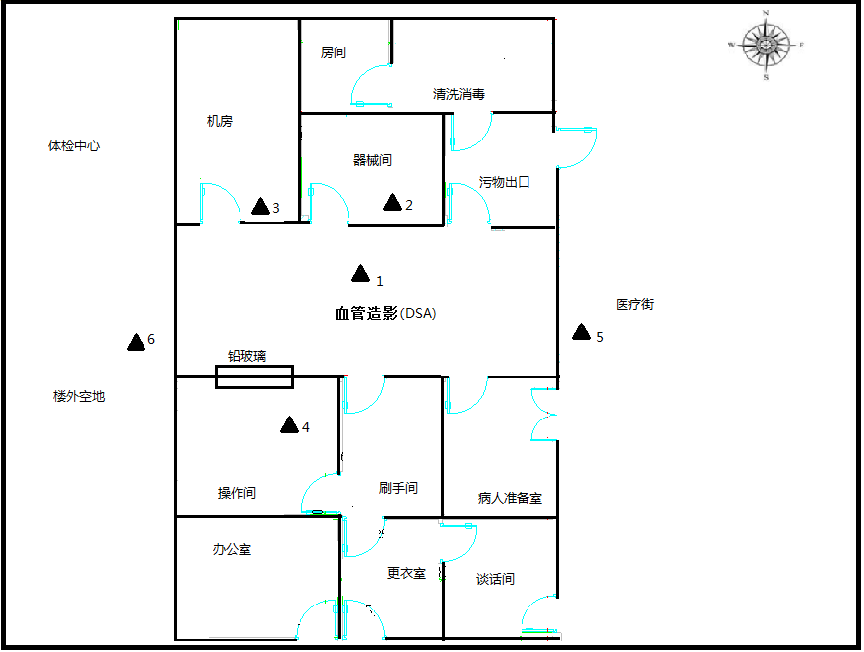
图8-1 住院楼一楼拟建血管造影室监测点位示意图
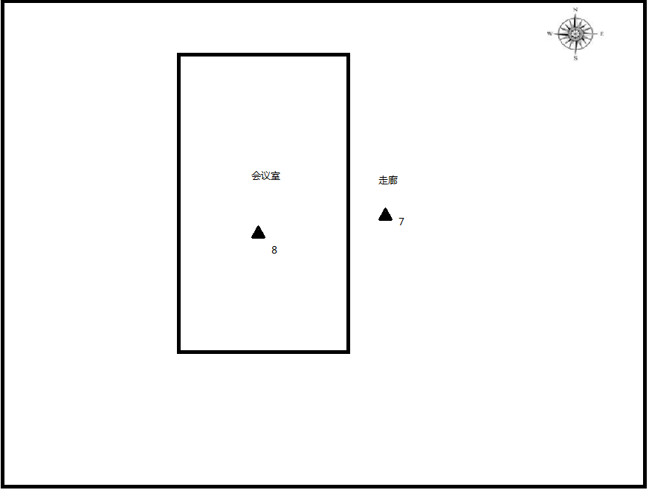图8-2 住院楼二楼会议室监测点位示意图
8.4环境现状调查结果评价
从表8-4中数据可知，DSA设备工作场所及周围环境的辐射剂量率值范围在0.087～0.123µSv/h，属于《新疆维吾尔自治区环境天然放射性水平调查研究报告》中阿勒泰区域环境本底水平0.0774～0.2112µSv/h范围内。

表9 项目工程分析与源项

9.1 工程设备和工艺分析

9.1.1 DSA 工作原理
DSA 是产生 X 射线的装置，主要由 X 射线管和高压电源组成。X 射线管由安装在真空玻璃壳中的阴极和阳极组成，详见图 9-1。阴极是钨制灯丝，它装在聚焦杯中，当灯丝通电加热时，电子就“蒸发”出来，而聚焦使这些电子聚集成束，直接向嵌在金属阳极中的靶体射击。靶体一般采用高原子序数的难熔金属制成。高电压加在 X 射线管的两极之间，使电子在射到靶体之前被加速达到很高的速度，这些高速电子到达靶面为靶所突然阻挡从而产生 X 射线。
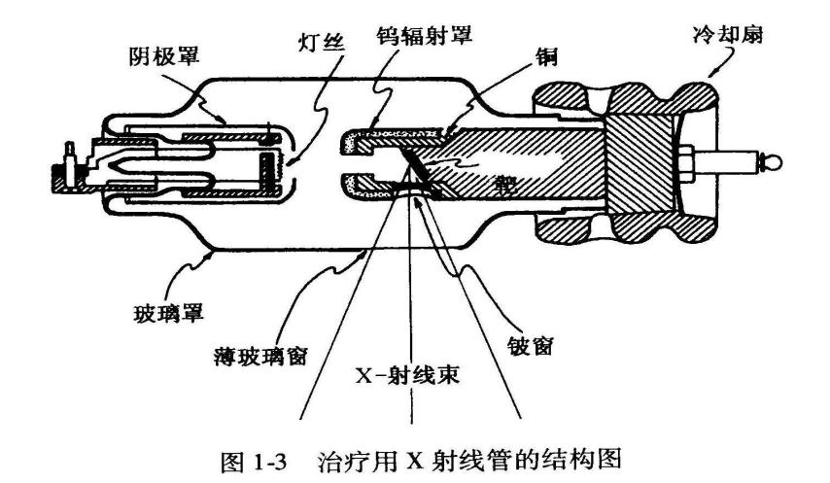

图9-1 典型X射线管结构图
DSA（数字血管造影）是计算机与常规血管造影相结合的一种检查方法，是集电视技术、影像增强、数字电子学、计算机技术、图像处理技术多种科技手段于一体的系统。DSA 主要采用时间减影法，即将造影剂未达到欲检部位前摄取的蒙片与造影剂注入后摄取的造影片在计算机中进行数字相减处理，仅显示有造影剂充盈的结构，具有高精密度和灵敏度。
9.1.2 DSA 操作流程
（1）技师开机、检查 DSA 机器，准备造影剂、高压注射器等设备。护士准备布类、器械、药品。
（2）护理人员将病患者送入 DSA 机房，一般取仰卧平躺于透视床上，手术医生对患者进行常规消毒、敷巾。助手同时进行穿刺针、导管等器械准备工作。
（3）护士、技师放疗工作人员退出机房室，进入控制室。介入医师对患者进行麻醉， 穿刺、置入血管鞘。
（4）介入医师踩透视床边曝光脚闸，在透视下移动透视床，进行送导丝、导管等介入操作，直至将导管置于靶血管后，对好位置，停止曝光。
（5）技师和护士进入机房，接上连接管和高压注射器，设定好造影剂注射剂量、曝光参数、程序。并嘱咐患者屏气等准备。
（6）技师和护士退入控制室，介入医师退于机房防护屏后面，由控制室的技师按曝光按钮，开始进行血管 DSA 造影。
（7）介入医师根据造影情况，在透视下对患者进行灌注药物、栓塞、溶栓、放支架等介入操作。必要时再次造影，检查治疗效果。
（8）介入操作结束后，手术医师对患者进行止血、包扎。技师进行图像处理、传输等操作。治疗结束后，护理人员将病人送出机房。
本项目 DSA 介入设备工作流程及产污环节见图 9-2

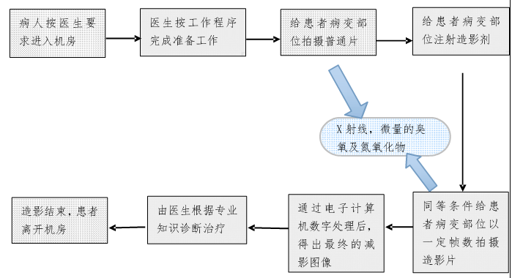图 9-2 DSA 介入设备工作流程及产污环节图

9.2污染源项分析
医院拟建设备1台DSA，属于II类射线装置。
（1）正常工况
污染因子为：由 X 射线装置原理可知，电子枪产生的电子经过加速后，高能电子束与靶物质相互作用时产生轫致辐射，即 X 射线，其最大能量为电子束的最大能量。这种 X射线是随机器地开、关而产生和消失。
本项目使用的设备在非检查状态下不产生射线，只有在开机并处于出线状态下才会发出 X 射线。由于射线能量较低，小于10MeV，故不必考虑感生放射性问题。因此，在开机出线状态下，X射线成为污染因子。X射线在开机才产生，关机时即刻消失。
DSA 输出的直接致电离粒子束流越强，臭氧和氮氧化物的产生量越大。臭氧和氮氧化物具有强氧化能力，被吸入后会对人体的身体健康造成伤害。
（2）事故工况
X 射线装置产生 X 线的照射量率与管电压和管电流有关，一般管电流增加照射量率也将增加。当采用较大管电流时，开机时间将缩短至零点几秒，因此，总照射量不会有明显的增加。X 射线装置受开机和关机控制，关机时没有射线发出。一般不易发生事故， 在意外情况下，可能出现的辐射事故工况如下：
①X 射线机运行时，无关人员误入机房，引起误照射，其外照射剂量一般较小。
②操作介入手术的医生或护士未穿戴铅围裙、防护帽和防护眼镜等防护用具，而受到超剂量外照射。
③工作人员或病人家属在防护门关闭前尚未撤离辐照室，Χ射线装置运行可能产生误照射，故在工作过程中派专人检查机房内是否有无关人员，确定没有无关人员后才开机治疗，防止事故的发生。当发生事故时工作人员立即关闭电源，减小事故的影响。

9.3 DSA 介入手术室治疗人员、物流走向以及三废排放
根据DSA工作原理和治疗流程，DSA 在非检查状态下不产生射线，只有在开机并处于出线状态下才会发出 X 射线，造影剂无放射性污染。介入治疗手术需在无菌条件下操作。因此，本项目对人流、物流的走向无特别规划，只需要保持DSA 清洁卫生。一般情况下，职业工作人员佩戴个人剂量计，穿戴必要的铅防护设备进行手术，只允许病人和职业医生出入手术室。病人与职业医生出入手术室相对独立。
本项目运行时不产生放射性气体。设备在屏蔽机房内工作时会使空气发生电离分解，从而产生少量有害气体（如臭氧、氮氧化物），臭氧的产额比氮氧化物高一个量级，因此故其主要危害是臭氧。DSA 输出的直接致电离粒子束流越强，臭氧和氮氧化物的产生量越大。臭氧和氮氧化物具有强氧化能力，被吸入后会对人体的身体健康造成伤害。本项目 DSA 工作时电离粒子束流不大，故其产生的臭氧和氮氧化物气体量较少，操作人员是在机房外的工件台上操作，通风条件较好，空气流动频繁，操作人员不进入机房内。臭氧常温下可自行分解为氧气，而射线装置机房安装有通风设施，少量气体通风外排，不会对环境空气和工作场所环境造成污染影响。
本项目运营期数字减影血管机（DSA）设备开机期间不产生废水，手术过程中产生固体废物为棉布、手套等医疗废物，医疗废物通过医院医疗废物垃圾桶统一收集，最终随医院医疗垃圾统一由协议有资质的医疗废物处置单位收走处置。不会对环境造成污染影响。

表10 辐射安全与防护
10.1项目安全设施
10.1.1工作场所布局和分区原则
DSA新建于布尔津县医院住院楼一楼新建DSA介入手术室，专门介入治疗机房，新建 DSA 机房北侧墙外为走廊以及护理中心，西侧墙外为体检中心和空地，南侧墙外为急诊科，东侧墙外为医疗街和放射科，周围基本无相关人员停留。放射性工作场所的平面布置表明：放射性工作场所周围均为其相关工作室，对非放射性工作场所影响较小。
按照《电离辐射防护与辐射源安全基本标准》(GB18871-2002)的规定：
“应把辐射工作场所分为控制区和监督区，以便于辐射防护管理和职业照射控制。
①控制区
a、注册者和许可证持有者应把需要和可能需要专门防护手段或安全措施的区域定为控制区，以便控制正常工作条件下的正常照射或防止污染扩散，并预防潜在照射或限制潜在照射的范围。
b、确定控制区的边界时，应考虑预计的正常照射的水平、潜在照射的可能性和大小，以及所需要的防护手段与安全措施的性质和范围。
c、在控制区的进出口及其他适当位置处设立醒目的电离辐射警告标志，并给出相应得辐射水平和污染水平的指示。
d、运用行政管理程序(如进入控制区的工作许可证制度)和实体屏障(包括门锁和联锁装置)限制进出控制区；限制的严格程度应与预计的照射水平和可能性相适应。
②监督区
a、这种区域未被定为控制区，在其中通常不需要专门的防护手段或安全措施，但需要经常对职业照射条件进行监督和评价。
b、在监督区入口处的适当地点设立表明监督区的标牌。”
为了便于辐射防护管理和职业照射控制，控制正常工作条件下的正常照射或防止污染扩散，并预防潜在照射或限制潜在照射的范围，将医院辐射性医疗工作场所划分控制区和监督区。对于本次评价的布尔津县人民医院新购一台DSA工作场所进行控制区与监督区的划分。本台设备辐射性工作场所机房防护水平见表10-1，已防护措施手段和防护水平划分控制区及监督区，本台设备新建血管造影室室作为控制区，器械间、控制室，机房、污物出口间、病人准备室、刷手间为监督区。
10.1.2 辐射防护设计要求
（1）X射线屏蔽措施
表 10-1 机房防护情况表
机房 | 屏蔽体 | 屏蔽材料及厚度  墙体结构和厚度 | 近似防护铅当量mm | 铅当量要求mm | 是否满足  标准要求
DSA介入手术室 | 东墙 | 防辐射材料：硫酸钡涂料，厚度25mm，砖混370mm。 | 5 | 2 | 符合
 | 西墙 | 防辐射材料：硫酸钡涂料，厚度25mm，砖混370mm。 | 5 | 2 | 符合
 | 南墙 | 防辐射材料：硫酸钡涂料，厚度25mm。砖混370mm。 | 5 | 2 | 符合
 | 北墙 | 防辐射材料：硫酸钡涂料，厚度25mm，砖混370mm。 | 5 | 2 | 符合
 | 顶棚 | 防辐射材料：硫酸钡涂料，厚度25mm，钢筋混泥土150mm。 | 4 | 2 | 符合
 | 不锈钢防护平开门 | 防辐射材料：铅板，厚度4mm。 | 4 | 2 | 符合
 | 不锈钢电动防护推拉门 | 防辐射材料：铅板，厚度4mm。 | 4 | 2 | 符合
 | 铅玻璃框 | 防辐射材料：铅玻璃不锈钢防护套。 | 4 | 2 | 符合
 | 铅玻璃 | 防辐射材料：铅玻璃。 | 4 | 2 | 符合

（2）结论
根据上表对照标准要求的机房屏蔽层厚度和医院提供的机房设计厚度可知，设备周围环境屏蔽措施均满足《医用X射线诊断放射防护要求》（GBZ130-2013）标准要求。在设备正常运行的情况下，不会对周围环境和人员造辐射危害。
10.1.4 辐射污染防治措施
1、应严格按照医院辐射性医疗设备工作场所相关设计规范要求建设治疗室、控制室；由专业防护人员进行操作和剂量监测，保证职业人员和公众所受附加照射剂量在GB18871-2002《电离辐射防护与辐射源安全基本标准》限值以内。
2、医院必须设立主管院领导、有关科室主任组成的辐射安全与环境保护管理领导小组，全面负责全院的辐射防护与安全工作。做到有效管理，责任到人。
3、从事放射医疗工作人员要有健全的操作规程、岗位职责、辐射防护和安全保卫制度、设备检修维护制度、人员培训计划、监测方案等。做到持证上岗，经常进行辐射防护的教育。提高辐射防护意识，建立个人健康档案和剂量档案。
4、辐射性医疗设备机房应设置观察窗或摄像监控装置，以便于观察到患者和受检者状态；机房布局要合理，避免有用线束直接照射门、窗和管线口位置；不得堆放与设备诊断工作无关的杂物；机房应设置动力排风装置，保持良好通风；机房门外应有电离辐射警示标志，放射防护注意事项、醒目的工作状态指示灯，指示灯应与机房相通的门能有效联动，灯箱处应设置警示语句。
5、定期对操作室及机房门口区域进行辐射水平的监测；及时维护、维修防护设施。严禁非工作人员进入放射性水平较高范围区域。
6、辐射性医疗设备要制定辐射防护规章制度和操作规程，并张贴在墙上。
7、对操作人员实行轮换制度，尽量减少接触射线时间、选择合适的操作距离和位置。防止工作人员受到过量照射。
8、配备与辐射类型和辐射水平相适应的防护用品和监测仪器，包括辐射水平监测仪、个人剂量计等。
9、制定事故状态下的应急处理预案，其内容包括事故的报告，事故区域的封闭，事故的调查和处理，及职业人员的受照射剂量的估算和医学处理等。
10、个人防护用品和辅助防护设施配置要求：
本项目中需要配备的个人防护用品和辅助防护设施见表10-2
表10-2 个人防护用品和辅助防护设施配置要求
放射检查类型 | 工作人员 |  | 患者和受检者
 | 个人防护用品 | 辅助防护设施 | 个人防护用品 | 辅助防护设施
介入放射学操作（DSA） | 铅橡胶围裙、铅橡胶颈套、铅橡胶帽子、铅防护眼镜；  选配：铅橡胶手套 | 铅悬挂防护屏、铅防护吊帘、床侧防护帘、床侧防护屏；  选配：移动铅防护屏风。 | 铅橡胶性腺防护围裙（方形）或方巾、铅橡胶颈套、铅橡胶帽子、阴影屏蔽器具 | -----
病房内医护人员和清洁人员 | 铅橡胶围裙、铅橡胶颈套、铅橡胶帽子、铅防护眼镜；医用口罩 | 移动铅防护屏风  （双人床位时使用） | ----- | -----
11、医用X射线诊断防护安全操作一般要求
a） 放射工作人员应熟练掌握业务技术，接受放射防护和有关法律知识培训，满足放射工作人员岗位要求。
b） 根据不同检查类型和需要，选择使用合适的设备、照射条件、照射视野以及相应的防护用品。
c） 按GB 16348和GBZ 179中有关医疗照射指导水平的要求，合理选择各种操作参数，在满足医疗诊断的条件下，应确保在达到预期诊断目标时，患者和受检者所受到的照射剂量最低。
12、对新建机房要严格按照理论计算和工程设计提出的防护参数进行施工，保证施工质量情况下，确保数字减影血管机设备工作场所辐射防护设计满足《医用X射线诊断放射防护要求》（GBZ 130-2013）要求的。
10.2三废的治理
本项目运营期数字减影血管机设备开机期间产生的X射线会使空气发生电离分解，产生臭氧和少量NO_{X}，但产生量极少，经查相关资料，国内类似设备开机期间，产生的臭氧空气中浓度产生限值为0.1ppm，氮氧化物空气中浓度产生限值为5ppm，因机房内安有换气扇，不存在累计效应。根据《医用X射线工作者头发中微量元素的分析[J]》. 邹文良,李吉文,朱东升,刘宗辉,郑延,于丽,高建平.中国辐射卫生. 1994(02) 的分析结论预测得知，本项目建成后，布尔津县人民医院射线装置机房臭氧及氮氧化物等废气符合《环境空气质量标准》(GB3095-2012)二级标准要求的臭氧浓度及NOx浓度低于200ug/m³的标准。
本项目无废水产生。
本项目拟定辐射工作人员10名，产生生活污水2.24m³/d，生活垃圾4kg/天，生活污水依托医院配套下水管网进入医院污水处理装置处理后，最终排入城市污水管网，生活垃圾（一般固废）由医院统一收集并处理，医疗废物（危险废物）通过医院医疗废物垃圾桶统一收集，最终随医院医疗垃圾统一由协议有资质的医疗废物处置单位收走处置。不会对环境造成污染影响。

表 11 环境影响分析

11.1施工阶段对环境的影响

在施工阶段，主要环境影响如下：项目施工期间，施工将产生地面扬尘，另外机械作业时排放扬尘，对于扬尘进行撒水降尘处理。整个建筑施工阶段，如墙体拆除、墙体连接等施工中都将产生不同程度噪声，对周围环境造成一定影响。在施工时严格执行《建筑施工场界环境噪声排放标准》（GB12523-2011）的标准，尽量新建噪声低的先进设备，同时严禁夜间进行强噪声作业。项目施工期间，装修工人的生活污水和生活垃圾，依托医院现有污水和垃圾处理。项目施工期间，产生一定量以建筑垃圾为主的固体废弃物，对固体废弃物进行清运，并做好清运工作的装载工作，防止建筑垃圾在运输途中散落。项目施工期间，有一定量含有泥浆的建筑废水产生，对这些废水进行初级沉淀处理，装修固废和废水由装修单位清运至当地垃圾场。

11.2运行阶段对环境的影响
在正常工况下，设备对环境的影响主要是：DSA设备开机运行时产生的 X 射线对周围环境辐射污染，以及场所周围职业人员和公众可能产生的辐射照射。
在事故工况下，主要环境影响是：如出现安全联锁失效、人员误入机房、操作失误、控制系统故障的情况，可能造成超剂量照射事故，使误入的辐射工作人员、公众人员受意外照射，但不会影响机房外的公众。为了减少事故工况的发生，避免对操作员、公众造成不必要的照射，建设单位应加强日常的辐射安全管理，设备应实行授权控制，开机操作前应确保无关人员均离开机房后方可开机；应定期检查辐射安全设施（包括铅门）的有效性，发现问题及时修复或采取补救措施。尤其是，认真检查安全联锁，禁止任意去除安全联锁，严禁在去除可能导致人员伤亡的安全联锁的情况下开机。设备维修期间，应加强管理，避免出现误开机出束。
11.2.1 DSA环境影响预测分析
根据医院提供资料，机房DSA设备参数与工况、辐射防护工程情况如下：
表11-1 DSA设备参数、基本工况与辐射防护情况防护
厂家型号 |  | /
技术参数（管电压、管电流） |  | 125kV、1000mA
工况 |  | 摄影： 100 kV、500mA  透视： 100 kV、3mA
机房尺寸 |  | 6.63m×8.4m×4.5m
防护设施 | 东、西、南、北面墙体 | 防辐射材料：硫酸钡涂料，厚度2.5mm。砖混结构 370mm。
 | 顶棚 | 防辐射材料：硫酸钡涂料，厚度2.5mm，钢筋混泥土，厚度100mm。
 | 手动单开防护门 | 防辐射材料：铅板，厚度4mm。
 | 电动单开防护门 | 防辐射材料：铅板，厚度4mm。
 | 铅玻璃框 | 防辐射材料：铅板，厚度4mm。
 | 铅玻璃 | 防辐射材料：铅玻璃，厚度18mm。
 | 医生 | 0.5mm铅衣+0.5mm铅屏
DSA机房取医生手术位、南侧控制室操作位、西防护墙外30cm、北墙防护门外30cm、东防护墙外30cm、南防护墙外30cm为预测点位。根据医院提供的数据，DSA运行后每年工作量为200台手术，摄影时， 每台手术曝光时间最多为1min，年工作时间为3.3h；透视时，每台手术20min，年工作时间为66.7h。具体情况如表11-2。
表11-2 不同工作模式下的年工作时间情况
工作模式 | 每台手术曝光时间 | 年最大工作量 | 年工作时间
摄影 | 1min | 200台手术 | 3.3h
透视 | 20min | 200台手术 | 66.7h
介入手术过程中，机头有用射线直接照射病人身体，不会直接照射到医生操作位、机房的墙壁、顶棚、防护门及铅玻璃窗，故各预测点仅受到病人体表散射照射和泄漏辐射影响。
（1）病人体表散射辐射影响分析
对于病人体表的散射X射线可以用反照率法估计。反照率法根据李德平、潘自强主编《辐射防护手册》（第一分册——辐射源与屏蔽）中公式（10.8）、（10.9）、（10.10）公式演化而来：
......................................（11-1）
式中：
----预测点处的散射剂量率，μGy/h；
----距靶1m处的剂量率，μGy/h；根据《辐射防护手册》（第一分册）中图4.4c可知，管电压125kV时，摄影工况取1.05×10⁷μGy/h，透视工况取6.29×10⁴μGy/h；
----患者对X射线的散射比；根据《辐射防护手册》（第一分册）表10.1查表取0.0013；
----散射面积，根据GBZ130-2013附录B.1.2建议取值25cm×20cm=500cm²；
----源与病人的距离，m；
----病人与预测点的距离，m；
----屏蔽透射因子，按照《医用X射线诊断放射防护要求》（GBZ 130-2013）附录D中公式和参数计算，公式计算如下式：
......................................（11-2）
式中：
----屏蔽透射因子；
X----屏蔽材料厚度，mm；
α、β、γ----屏蔽材料对125kV管电压X射线散射辐射衰减的有关的三个拟合参数。
散射辐射各预测点屏蔽透射因子计算结果列表见表11-3。
表11-3 散射辐射各预测点屏蔽透射因子计算结果
预测点位 | 防护情况 | 铅当量厚度 | α | β | γ
医生手术位 | 0.5mmPb铅衣+0.5mmPb铅屏 | 1mm | 2.507 | 15.33 | 0.9124 | 1.05E-02
南侧控制室操作位 | 防辐射材料：铅玻璃，厚度18mm。 | 4mm |  |  |  | 5.14E-06
西防护墙外30cm | 防辐射材料：硫酸钡涂料，厚度25mm。砖混，370mm。 | 5mm |  |  |  | 4.19E-07
北墙防护门外30cm | 防辐射材料：铅板，厚度4mm。 | 4mm |  |  |  | 5.14E-06
东防护墙外30cm | 防辐射材料：硫酸钡涂料，厚度25mm。砖混，370mm。 | 5mm |  |  |  | 4.19E-07
南防护墙外30cm | 防辐射材料：硫酸钡涂料，厚度25mm。砖混，370mm。 | 5mm |  |  |  | 4.19E-07
各预测点位散射辐射剂量计算参数及结果见下表11-4。
表11-4 散射辐射各预测点散射辐射剂量率计算参数及结果
工作模式 | 关注点位置描述 | H₀ | α | s | d₀ | d_{S} | B | H
 |  | μGy/h | / | cm² | m | m | / | μGy/h
摄影 | 医生手术位 | 1.05×10⁷ | 0.0013 | 500 | 1 | 1.0 | 1.05E-02 | 1.790E+02
 | 南侧控制室操作位 |  |  |  |  | 4.1 | 5.14E-06 | 5.217E-03
 | 西防护墙外30cm |  |  |  |  | 4.0 | 4.19E-07 | 4.467E-04
 | 北墙防护门外30cm |  |  |  |  | 3.5 | 5.14E-06 | 7.159E-03
 | 东防护墙外30cm |  |  |  |  | 4.0 | 4.19E-07 | 4.467E-04
 | 南防护墙外30cm |  |  |  |  | 3.5 | 4.19E-07 | 5.835E-04
透视 | 医生手术位 | 6.29×10⁴ | 0.0013 | 500 | 1 | 1.0 | 1.05E-02 | 1.072E+00
 | 南侧控制室操作位 |  |  |  |  | 4.1 | 5.14E-06 | 3.125E-05
 | 西防护墙外30cm |  |  |  |  | 4.0 | 4.19E-07 | 2.676E-06
 | 北墙防护门外30cm |  |  |  |  | 3.5 | 5.14E-06 | 4.289E-05
 | 东防护墙外30cm |  |  |  |  | 4.0 | 4.19E-07 | 2.676E-06
 | 南防护墙外30cm |  |  |  |  | 3.5 | 4.19E-07 | 3.495E-06
（2） 泄漏辐射影响分析
泄漏辐射剂量率按初级辐射束的0.1%计算，利用点源辐射进行计算，各预测点的泄漏辐射剂量率可用下式（11-3）进行计算。
......................................（11-3）
式中：
H—预测点处的泄漏辐射剂量率，μGy/h；
f—泄漏射线比率，0.1%；
H₀—距靶点1m处的最大剂量率，μGy/h；
R—靶点距关注点的距离，m；
B—屏蔽透射因子，按照式（11-2）计算。其中：α、β、γ——屏蔽材料对125kV管电压X射线泄露辐射衰减的有关的三个拟合参数。
泄露辐射各预测点屏蔽透射因子计算结果见表11-5。
表11-5 泄露辐射各预测点屏蔽透射因子计算结果
预测点位 | 防护情况 | 铅当量厚度 | α | β | γ
医生手术位 | 0.5mmPb铅衣+0.5mmPb铅屏 | 1mm | 2.507 | 15.33 | 0.9124 | 1.049E-02
南侧控制室操作位 | 防辐射材料：铅玻璃，厚度18mm。 | 4mm |  |  |  | 5.140E-06
西防护墙外30cm | 防辐射材料：硫酸钡涂料，厚度25mm。砖混，370mm。 | 5mm |  |  |  | 4.189E-07
北墙防护门外30cm | 防辐射材料：铅板，厚度4mm。 | 4mm |  |  |  | 5.140E-06
东防护墙外30cm | 防辐射材料：硫酸钡涂料，厚度25mm。砖混，370mm。 | 5mm |  |  |  | 4.189E-07
南防护墙外30cm | 防辐射材料：硫酸钡涂料，厚度25mm。砖混，370mm。 | 5mm |  |  |  | 4.189E-07
各预测点泄漏辐射剂量率计算参数及结果见下表11-6。
表11-6 各预测点的泄漏辐射剂量率计算参数及结果
工作模式 | 关注点位置描述 |  | R | f | H₀ | B | H
 |  |  | m | / | μGy/h | / | μGy/h
摄影 |  | 医生手术位 | 1.0 | 0.001 | 1.05×10⁷ | 1.049E-02 | 1.101E+02
 |  | 南侧控制室操作位 | 4.1 |  |  | 5.140E-06 | 3.211E-03
 |  | 西防护墙外30cm | 4.0 |  |  | 4.189E-07 | 2.749E-04
 |  | 北墙防护门外30cm | 3.5 |  |  | 5.140E-06 | 4.406E-03
 |  | 东防护墙外30cm | 4.0 |  |  | 4.189E-07 | 2.749E-04
 |  | 南防护墙外30cm | 3.5 |  |  | 4.189E-07 | 3.591E-04
透视 |  | 医生手术位 | 1.0 | 0.001 | 6.29×10⁴ | 1.049E-02 | 6.597E-01
 |  | 南侧控制室操作位 | 4.1 |  |  | 5.140E-06 | 1.923E-05
 |  | 西防护墙外30cm | 4.0 |  |  | 4.189E-07 | 1.647E-06
 |  | 北墙防护门外30cm | 3.5 |  |  | 5.140E-06 | 2.639E-05
 |  | 东防护墙外30cm | 4.0 |  |  | 4.189E-07 | 1.647E-06
 |  | 南防护墙外30cm | 3.5 |  |  | 4.189E-07 | 2.151E-06
根据表11-4和11-6的计算结果，将各个预测点的总的附加剂量率统计于下表11-7。
表11-7 各个预测点的总附加剂量率
工作 | 关注点位置描述 | 散射辐射剂量率 | 泄漏辐射剂量率 | 总附加剂量率
模式 |  | μGy/h | μGy/h | μGy/h
摄影 | 医生手术位 | 1.79E+02 | 1.101E+02 | 2.89E+02
 | 东侧控制室操作位 | 6.10E-02 | 3.211E-03 | 8.43E-03
 | 南侧控制室操作位 | 1.34E-05 | 2.749E-04 | 7.22E-04
 | 西防护墙外30cm | 6.07E-03 | 4.406E-03 | 1.16E-02
 | 北墙防护门外30cm | 6.98E-04 | 2.749E-04 | 7.22E-04
 | 东防护墙外30cm | 4.95E-04 | 3.591E-04 | 9.43E-04
透视 | 医生手术位 | 1.07E+00 | 6.597E-01 | 1.73E+00
 | 南侧控制室操作位 | 3.66E-04 | 1.923E-05 | 5.05E-05
 | 西防护墙外30cm | 1.34E-05 | 1.647E-06 | 4.32E-06
 | 北墙防护门外30cm | 3.64E-05 | 2.639E-05 | 6.93E-05
 | 东防护墙外30cm | 4.18E-06 | 1.647E-06 | 4.32E-06
 | 南防护墙外30cm | 2.97E-06 | 2.151E-06 | 5.65E-06
由表11-7计算结果可知，该项目DSA设备在正常运行情况下，机房外控制室、四周防护墙外及防护门外的辐射剂量率均能满足《医用X射线诊断放射防护要求》（GBZ130-2013）中规定的屏蔽体外表面30cm处剂量率不大于2.5μSv/h的标准限值，对周围环境辐射影响较小。
（3）年附加有效剂量估算
项目致人员辐射剂量，按照联合国原子辐射效应科学委员会（UNSCEAR）--2000年报告附录A公式计算：
…………………..…………….（11-4）
式中：
—X射线外照射人均有效剂量当量，mSv；
— X射线空气吸收剂量率，μGy/h；
T—居留因子；
—X射线年照射时间，h/a；根据表11-2可知，摄影工况年工作3.3h，透视工况年工作时间66.7h。
—剂量换算系数，Sv/Gy，取1。
计算结果详见表11-8。
表11-8 年附加有效剂量估算结果
预测点位 | 工作模式 | 总附加剂量率 | 年工作时间 | 居留因子 | 年附加有效剂量 | 涉及人员类型
 |  |  | t | T
 |  | μGy/h | h/a | / | mSv/a
医生手术位 | 摄影 | 2.89E+02 | 3.3 | 1 | 9.54E-01 | 职业人员
南侧控制室操作位 |  | 8.43E-03 |  | 1 | 2.78E-05 | 职业人员
西防护墙外30cm |  | 7.22E-04 |  | 1/8 | 2.98E-07 | 公众人员
北墙防护门外30cm |  | 1.16E-02 |  | 1 | 3.82E-05 | 职业人员
东防护墙外30cm |  | 7.22E-04 |  | 1/8 | 2.98E-07 | 公众人员
南防护墙外30cm |  | 9.43E-04 |  | 1 | 3.11E-06 | 职业人员
医生手术位 | 透视 | 1.73E+00 | 66.7 | 1 | 1.16E-01 | 职业人员
南侧控制室操作位 |  | 5.05E-05 |  | 1 | 3.37E-06 | 职业人员
西防护墙外30cm |  | 4.32E-06 |  | 1/8 | 3.60E-08 | 公众人员
北墙防护门外30cm |  | 6.93E-05 |  | 1 | 4.62E-06 | 职业人员
东防护墙外30cm |  | 4.32E-06 |  | 1/8 | 3.60E-08 | 公众人员
南防护墙外30cm |  | 5.65E-06 |  | 1 | 3.77E-07 | 职业人员
各预测点位年附加有效剂量估算结果汇总于表11-9。
表11-9 各预测点年附加有效剂量汇总表
关注点位置描述 | 摄影 | 透视 | 年附加有效剂量 | 人员类型
 | mSv/a | mSv/a | mSv/a
医生手术位 | 9.54E-01 | 1.16E-01 | 1.07E+00 | 职业人员
南侧控制室操作位 | 2.78E-05 | 3.37E-06 | 3.12E-05 | 职业人员
西防护墙外30cm | 2.98E-07 | 3.60E-08 | 3.34E-07 | 公众人员
北墙防护门外30cm | 3.82E-05 | 4.62E-06 | 4.28E-05 | 职业人员
东防护墙外30cm | 2.98E-07 | 3.60E-08 | 3.34E-07 | 公众人员
南防护墙外30cm | 3.11E-06 | 3.77E-07 | 3.49E-06 | 职业人员
由表11-9统计结果可知，本项目血管造影机在正常运行后，对医生手术位职业人员的最大年附加有效剂量1.07mSv/a，本项目拟安排10名工作人员，实行倒班制，手术时通常以2名医生，2名护士1名技师为一组，每组工作量大致相当，保守按两组人员计算，则医生手术位职业人员平均受到的附加年有效剂量率最大为0.54mSv/a。对控制室操作位职业人员的最大年附加有效剂量为3.12×10⁻⁵mSv/a，对公众人员所造成的最大年附加有效剂量为3.34×10⁻⁷mSv/a。对照《电离辐射防护与辐射源安全基本标准》（GB18871-2002）中关于“剂量限值”的规定，满足辐射职业人员年有效剂量不超过20mSv和公众年有效剂量不超过1mSv的要求，且低于本报告建议的职业人员年有效剂量不超过5mSv，公众年有效剂量不超过0.1mSv的管理目标值。
11.2.2DSA模拟类比预测评价分析

为了解本项目正常运行期间的辐射水平，选取托克逊县人民医院正常使用的DSA作为类比监测对象，类比条件见表11-10。常用开机工况：125kV，1000mA，为最常使用时的工况状态，类比监测结果见表11-11，监测布点示意图见图11-1。
表11-10 类比监测条件一览表
序号 | 类比项 | 类比对象 | 评价对象
1 | 管电压 | 125Kv | 125Kv
2 | 管电流 | 1000mA | 1000mA
3 | 用途 | 血管造影

表11-11 类比DSA工作场所辐射环境监测结果（铅衣防护后）
测点  编号 | 测点描述 | 辐射剂量率（µGy/h） | 测点  编号 | 测点描述 | 辐射剂量率（µGy/h）
 |  | 开机状态 |  |  | 开机状态
1 | 控制室门右 | 0.12 | 12 | 机房门右 | 0.09
2 | 控制室门左 | 0.10 | 13 | 机房门底 | 0.09
3 | 控制室门底 | 0.10 | 14 | 机房门左 | 0.10
4 | 控制室门顶 | 0.11 | 15 | 机房门上 | 0.11
5 | 控制室门中 | 0.09 | 16 | 机房门中 | 0.10
6 | 操作位 | 0.10 | 17 | 一术位 | 20.45
7 | 铅玻璃右 | 0.12 | 18 | 二术位 | 4.32
8 | 铅玻璃下 | 0.11 | 19 | 手术床尾 | 5.61
9 | 铅玻璃左 | 0.13 | 20 | 三术位 | 4.52
10 | 铅玻璃顶 | 0.11 | 21 | 护士位 | 1.2
11 | 铅玻璃中间 | 0.10 | 22 | 机房墙体 | 0.10

从表中数据可知，在开机状态下，DSA机房主要关键点的辐射剂量率值范围：（0.09～20.45）µGy/h，类比对象第一导管室DSA拍片时最大辐射剂量率在机房内第一术者位，机房屏蔽体外环境辐射剂量率符合国家限值，铅玻璃、铅门及机房墙体辐射防护效果良好。符合《医用X射线CT机房的辐射屏蔽规范》GBZ/T180-2006要求。

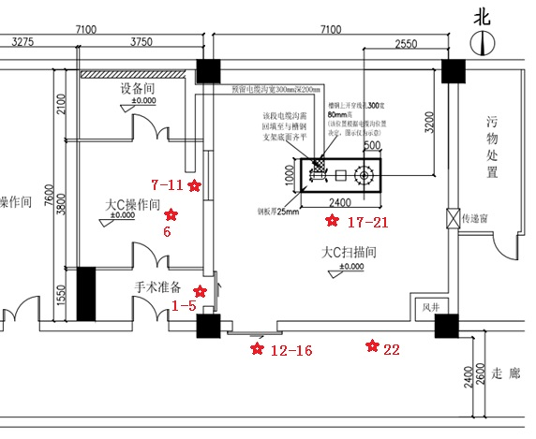
图11-1 门诊楼负一楼DSA室监测点位示意图

11.2.3 机房周围对公众辐射环境影响分析
根据医院提供的资料见下表：医院提供医疗设备使用工况见表11-7。
表11-12医疗设备使用工况见表
项目名称 | 用途 | 最大管电压  （kV） | 最大管电流  （mA） | 诊疗每个病人出束时间  （min） | 年诊断病人数  （个）
DSA | 诊断 | 125 | 1000 | ≤20 | 200

通过对拟建设备1台DSA类比评价，布尔津县人民医院职业医生DSA工作人员年受照射剂量最大值为2.39mSv/a，低于设定职业人员5mSv/a的剂量约束值；公众人员不得进入在手术室并滞留，不进入机房控制室内，机房以外的X射线致空气吸收剂量率监测结果为0.120µGy/h，为正常本底范围。因此装置正常运行后对机房外公众的照射剂量低于设定的0.1mSv/a 的剂量约束值。

11.2.4废气对环境的影响评价
本项目运营期DSA射线装置开机期间产生的X射线会使空气发生电离分解，产生臭氧和少量NO_{X}，但产生量极少，因机房内安装换气扇，不存在累计效应，不会对周围环境产生危害。根据《医用X射线工作者头发中微量元素的分析[J]》. 邹文良,李吉文,朱东升,刘宗辉,郑延,于丽,高建平.中国辐射卫生. 1994(02) 的分析结论得知，布尔津县人民医院射线装置机房辐解废气符合《环境空气质量标准》(GB3095-2012)二级标准要求的臭氧浓度及NOx浓度低于200ug/m³的标准。

11.3 事故影响分析
该项目运行中存在潜在危害和事故风险，本次环评对其作分析和预测，说明项目运营中可能发生的事故或突发事件对人身安全和环境的损害和影响程度，提出行之有效的防范及应急措施，以避免事故发生、减少事故损失，使其对环境的影响达到可以接受的水平。

11.3.1 事故工况
DSA射线装置只有开机运行状态时产生X射线，关机时没有 X 射线发出，一般不易发生事故，在意外情况下，可能出现的辐射事故工况如下：
①安全装置发生故障状况下，人员误入正在运行的导管室。
② 导管室操作人员未穿戴好个人辐射防护用品时，误进行曝光。

11.3.2 放射事件预防措施
为了进一步贯彻落实《中华人民共和国职业病防治法》、《放射工作人员职业健康管理办法》，切实保障放射工作者身体安全，预防职业病危害的发生，特制定本措施：
①认真组织本单位放射工作人员接受放射防护法规及专业技术的知识学习和培训；
②成立放射安全与环境保护管理领导组织，并由组织落实放射防护人员及措施；
③督促相关科制定并落实放射性防护管理规章制度；
④定期对放射工作场所及其周围环境进行放射防护检测和检查，如有不符合规定及时整改；
⑤对放射工作场所设置电离辐射警示标志；
⑥配备与使用场所相适应的防护设施、设备及个人防护用品，适时进行辐射水平检测；
⑦放射诊疗工作应严格按照操作规程执行，严格控制受照剂量，并作好对患者和受检者的放射防护工作；
⑧按规定定期组织放射工作人员进行职业健康检查，并建立健康档案。

表12 辐射安全管理
12.1辐射安全与环境保护管理机构的设置
按照《放射性同位素与射线装置安全和防护条例》、《放射性同位素与射线装置安全与防护管理办法》及环境保护主管部门的要求，医院成立了辐射防护管理机构，医院设立了主管院领导、有关科室主任组成的辐射防护与安全工作小组，全面负责全院的辐射防护与安全工作，并设立了兼职辐射防护监督员，规定各成员相应的职责，做到分工明确、职责分明。
领导小组应加强监督管理，将辐射污染防治工作需纳入医院的整体工作中，加强日常管理，切实保证各项规章制度的实施，做到有效管理，责任到人。
本项目拟定辐射工作人员10名，已参加辐射安全防护知识培训，并通过了考核，满足辐射工作人员岗位要求。
12.2辐射安全管理规章制度
1、辐射防护管理制度
为了保护辐射工作人员、公众及环境的安全，促进辐射实践的正当性，辐射防护的最优化，规范工作人员的操作规程，根据相关法律、法规、规范的要求， 医院已制定相关辐射安全管理制度，具体包括：《安全管理机构与职责》、《操作规程》、《岗位职责》、《辐射防护与安全保卫制度》、《设备检修维护制度》、《放射工作人员职业健康管理制度》、《放射工作人员培训管理制度》、《放射源台帐管理制度》、《剂量监测方案》、《放射性废物管理制度》、《辐射事故应急预案》《质量保证大纲和质量控制检测计划》。医院需严格执行以上管理制度，责任到人，将放射事故和危害降低到最低限度。
12.3辐射监测
a、工作场所监测：
医院应配备有γ剂量率测量仪，定期对辐射工作场所进行辐射监测。
（1） 监测频度 ：不低于1次/每个季度。
（2） 监测范围 ：各机房屏蔽墙外，防护门及缝隙处，候诊区、控制室等。
（3） 监测项目：x-γ射线剂量率。
b、个人剂量监测：进行个人剂量监测（1 次/1 季度）和职业健康体检（1 次/1 年），建立个人剂量档案和职业健康监护档案，并为工作人员保存职业照射记录。
c、特殊监测：发生意外事故进行监测。
d、监督性监测：医院应接受相关部门的依法开展的监督性监测。
监测数据应清晰、准确、完整，按要求纳入评估报告，并按要求上报。
12.4 辐射事故应急
为了加强安全管理，确保辐射医疗设备的安全应用，保障公众健康，保护环境，该医院制定了较为完善的辐射事故应急预案。该应急预案包括：应急救援机构和职责分工；辐射事故分级及处置方案；辐射事故调查、报告和处理程序；应急和救助的装备、资金、物资配备；应急人员的组织、培训；发生辐射事故，防止公众进入警戒区，及时将事故情况上报使用地环境保护行政主管部门，人员伤亡情况上报卫生行政主管部门，被盗情况上报公安机关。应急预案还应包括辐射事故应急处理的责任划分。通过以上措施来有效防范和处置突发事故，将事故发生的概率和事故危害控制到最低程度。
一旦发生辐射事故，立即启动应急预案，采取必要的防范措施，并在2小时内填写《辐射事故初始报告表》，由辐射事故应急小组上报当地环境保护主管部门及省级环境保护主管部门，同时上报公安部门，造成或可能造成人员超剂量照射的，还应同时向当地卫生行政部门报告。并及时组织专业技术人员排除事故。配合各相关部门做好辐射事故调查工作。
辐射应急预案：
一、各部门职责
1.息管理中心：负责放射事件破坏管制、追踪、统计、通报，指导医务人员做好职业防护和科室的消毒隔离工作。
2.媒体中心：负责本院放射时间安全事件的新闻连系与发布、提供及更正报导等事宜。
3.支持保障中心：负责各种物资的准备工作（包括抢救治疗必须的设备、器械、防护用品、药品、消毒设施等）。
4.在院内突发放射事件医救治疗处理过程中，全体员工必须无条件服从我院指挥小组的调度和指挥，并及时报告和反馈相关信息。
5.相关科室医务人员必须应对放射安全防护的培训，提高快速应对能力和技术水平。
二、流程
放射事件应急流程
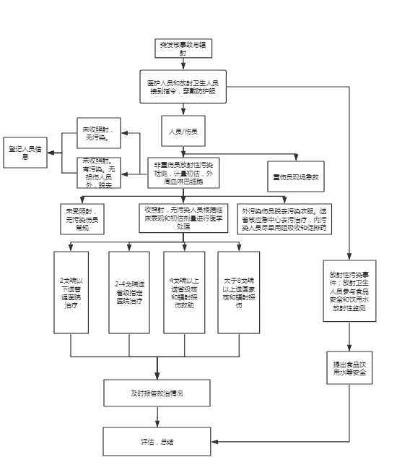
图12-1 放射事件应急流程示意图

表 13 结论与建议
13.1结论
13.1.1 辐射安全与防护分析结论
为提高放射诊疗水平，医院新购一台DSA，安装至布尔津县人民医院住院楼一楼新建血管造影室中。机房设计布局与公众活动区域尽可能隔离，增加防护距离，采取控制区和监督区域划分，严格管理，避免公众等无关人员进入，降低了公众受到意外照射的几率，从辐射防护角度分析，该选址及布局是合理的。本项目经专业防护计算设计，选用足够的防护屏蔽材料并保证施工质量，其辐射防护性能得到保证。
13.1.2 环境影响分析结论
通过类比监测和剂量估算，本项目建成正常运行时，职业人员及公众所受的附加年有效剂量分别低于本项目管理目标限值5 mSv/a和0.1mSv/a，符合《电离辐射防护与辐射源安全基本标准》（GB18871-2002）的要求。在严格按照辐射屏蔽规范采取屏蔽措施后，本的运行对医院整体辐射工作场所的辐射水平不会造成显著增加，符合环境保护的要求
13.1.3 可行性分析结论
按照《电离辐射防护与辐射源安全基本标准》（GB18871-2002）中关于辐射防护“实践的正当性”要求，对于一项实践，只有在综合考虑了社会、经济和其他有关因素之后，其对受照个人或社会所带来的利益足以弥补其可能引起的代价时，该实践才是正当的。 本项目使用辐射性医疗设备用于临床诊断、治疗，符合国家发展和改革委员会《产业结构调整指导目录(2011年本)(2013年修正)》中鼓励类项目(第十三项医药第6条新型医用诊断医疗仪器设备、微创外科和介入治疗装备及器械、医疗急救及移动式医疗装备、康复工程技术装置、家用医疗器械、新型计划生育器具、新型医用材料、人工器官及关键元器件的开发和生产，数字化医学影像产品及医疗信息技术的开发与应用)。本项目工艺先进，产生少量的臭氧和NOx，固体废物和废水做到减量化并妥善处置，符合清洁生产政策。
尽管射线装置运行期间会对周围环境产生一定的辐射影响，但是它在医学诊断、治疗方面有着其他技术无法替代的特点，对保障健康、拯救生命起到十分重要的作用，为病人提供优越的诊疗环境，具有明显的社会效益；同时也提高了医院医疗服务水平，满足了更多患者的需要，在保障病人健康的同时也为医院创造了更大的经济效益。在完全落实国家有关法律法规和标准及本报告提出的辐射防护和安全措施，做到辐射防护最优化的前提下，本项目可实现辐射防护“实践正当性”原则，能够满足辐射环境保护的要求。
综上所述，本项目在落实国家有关法律法规和标准及本评价报告所提出的各项防护和安全措施的情况下，正常运行时对周围环境的影响符合辐射环境保护的要求，从辐射环境保护角度论证，该项目的运行是可行的。
13.2建议和承诺
（1）医院要严格执行辐射污染防治与辐射环境管理的法律法规；认真落实各项污染防治措施和要求，认真落实岗位辐射防护制度和岗位责任制制度，落实培训计划及应急监测计划等各项规章制度。
（2）医院要将辐射污染防治工作纳入到医院的整体工作中，加强日常环保监督管理，专人实施，发现辐射污染问题要及时处理，并迅速报告环保部门。
（3）医院对从事辐射性医疗的工作人员要经常进行辐射防护知识的教育，提高辐射防护意识，提高自我防护意识，定期检查和评估工作人员的个人剂量，建立个人剂量档案。
（4）医院要定期检查安全联锁装置、报警系统和防护仪表，发现问题及时解决，不得在没有启动防护装置的情况下强制运行射线装置，以杜绝辐射照射事故的发生。
（5）医院须定期对射线装置机房周围环境进行辐射监测，严防发生医疗照射事故。
（6）严格执行环境保护“三同时”制度，在该项目试运行三个月内进行自主验收，验收合格后方可正式运行。
（7）布尔津县人民医院辐射性医疗设备工作场所项目环境影响评价取得生态环境部门批复文件并在项目竣工后，医院应根据《建设项目竣工环境保护验收暂行》，组织对配套建设的环境保护设施进行验收，编制验收报告，公开相关信息，接受社会监督。每年应对辐射工作场所的安全和防护状况进行自检和评估，编制《辐射评估报告》并与每年1月31日前上报生态环境行政主管部门。

